DAFTARPUSTAKA

AchmadJuntikaNurhisan,2011, BimbingandanKonseling,Bandung:PT. Refikaaditama.

AchmadJuntikaNurihsan.2010.BimbingandanKonselingdalamBerbagaiLatar Kehidupan.Bandung:RefikaAditama.
AnasSalahuddin,2010,Bimbingan&KonselingBandung:CVPustakaSetia. Arikunto Suharsimi.2010. Prosedur penelitian.Jakarta
AqibZainal.2021.AtoZBimbingandanKonselingKarirKonsep,Teori,dan Aplikasinya. Yogyakarta.

BambangDibyo(Online),Tersediadi:http://bambangdibyo.jurnalwordpress.com
/2013/04/10/teori–perkembangan–karir–donal–e-super,Pdf(10Juni 2022), h . 4 Hayati, N., Harianti, F. 2017.

BimbinganKarirJohnHolland”,JurnalSosialBudaya,Vol.8,No.01(online) hal.
87.LihatjugaWetikB,PengertianDasardanTujuanBimbinganKarir
(Jakarta:BP3K,1981).
BimoWalgito.2010. BimbingandanKonseling(StudidanKarier),Yogyakarta:Andi Ofiset.
DewaKetutSukardi,2010,BimbinganKarirdiSekolah-sekolah,Jakarta:Ghalia Indonesia.
.1989.PendekatanKonselingKarirdiDalamBimbinganKarir.
Jakarta:GhaliaIndonesia.

C.V ANDI OFFSET Antoniu E. (2010) Career Planning Procesand Its Rols inHuman Resource Development Annals of University of Petrosani.

DinnarInnova.2012.DinamikaPemilihanKarirSiswaCerdasIstimewa.
ADLN:PerpustakaanUniversitasAirlangga.

Economics Badrul Kamil dan Daniati, Layanan Informasi Karir Dalam Meningkatkan Kematangan Karir Pada Peserta Didik Kelas X Di Sekolah Madrasah Aliyah Qudsiyah Kota bumi lampung Utara Tahun Pelajaran 2016/2017.

ErmanA.danPrayitno.2008Dasar-dasarBimbingandanKonseling.Jakarata:Rineka Cipta.

Muslim Afandi,“Tipe Keribadian dan Model Lingkungan dalam Perspekti. Fadilla,P.F&Abdullah,S.M.2019.FaktorPengambilanKeputusanKarierpada
SiswaSMADitinjauDariSocialCognitiveTheory.Psikostudia:jurnal
psikologi.Vol(8)No(2): 108-115

Fathonah, Nurhani. 2019. Penggunaan Teknik Genogram untuk Meningkatkan Kemampuan Perencanaan Karir. Professional, Empathy and Islamic Counseling Journal. Vol. 2, No. 2, hlm. 279-288

Fikriyani, D. Nurul & Herdi. 2021. Perencanaan Program Bimbingan Karir dalam Meningkatkan Reksplorasi Karir Siswa. Jurnal Edukasi: jurnal bimbingan Konseling. Vol (7) No (1): 1- 14

Ghassani, Maulidia, et al. 2020. Meningkatkan Kematangan Karir Siswa SMP MelaluiPelatihanPerencanaanKarir.JurnalIntervensiPsikologi.Vol.12, No. 2

Hubungan penggunaan media pembelajaran audio visual dengan minat peserta didik pada pembelajaran pendidikan agama Islam di SMAN 1Bangkinang Kota. AlHikmah: Jurnal Agama dan ilmu pengetahuan, 14(10).

Ika SandraDewi,
https://scholar.google.com/scholar?hl=id&as_sdt=0%2C5&q=jurnal+ika+s andra+dewi+karir&btnG=#d=gs_qabs&t=1745157450161&u=%23p%3D naCOvdsa_x4J

Nabila,A.Nurbaity.Nasution,J.A.(2021).“PelaksanaanLaynanInformasiOleh Guru Bimbingan Konseling di SMA Negeri Kota Banda Aceh”. Jurnal ilmiah mahasiswa bimbingan dan konseling, 6(1), 24-30.

Patton, Wendy & McMahon, Mary (2006). Career Development and System Theory : Connecting Theory and Practice. Netherlands : Sense Publishe

PrayitnodanErmanAmti,2004,Dasar-DasarBimbinganKonseling,Jakarta:Renika Cipta.

Prayitno,ErminaA,2013,Dasar-DasarBimbingandanKonseling:Cet3,Jakarta: RinekaCipta.

Tohirin,2007, BimbingandanKonselingdiSekolahdanMadrasah,Jakarta: PT.Raja Grafindo Persada

Sardiman, A.M (2021) Intraksi dan motivasi belajar dan mengajar. Jakarta : CV raja wali

Syarwaqi,A(2019)bimbingandankonselingdiintitusipendidikanmedan,Perdana Publising.
SekilasTentangTeoriGinzberg|ROEMAH KONSELING
Dewi, I. S., & Fauzi, I. (2021, June). Layanan Informasi Dengan Metode Problem SolvingBagiGuruDalamMeningkatkanKesiapanKerjaSiswa.InProsiding Seminar Nasional Hasil Pengabdian(Vol. 4, No. 1, pp. 135- 145).
Hasibuan, R. M., & Dewi, I. S. (2021). Pengaruh Layanan Bimbingan Belajar Melalui Teknik Homeroom Terhadap Motivasi Berprestasi Siswa Di SMA Al Washliyah Tanjung Morawa.EduGlobal: Jurnal PenelitianPendidikan, 1(1), 33-44.

Nasia, N. P. D., & Dewi, I. S. (2023). Hubungan Layanan Bimbingan Kelompok Teknik Asertive Training dengan Kepercayaan Diri.Syifaul Qulub: Jurnal Bimbingan dan Konseling Islam, 4(2), 89-100.

Batubara, A. I., & Dewi, I. S. (2024). PENGARUH LAYANAN BIMBINGAN KELOMPOK TEKNIK PROBLEM SOLVING TERHADAP KETERAMPILAN SOSIAL SISWA KELAS XI SMK NEGERI 1 PERBAUNGANTAHUNAJARAN2022/2023.INDOPEDIA(Jurnal
InovasiPembelajarandanPendidikan),2(1),153-167.
Saragih, N. A., Dewi, I. S., & Handayani, A. T. (2024). Socialization of Modern Learning Media Design as an Enhancement of Elementary School Teacher Educator Creativity. InInternational Conference on Advanced Innovation STEAMR, Social, and Humanities (Vol. 1, No. 1, pp. 218-223).

Husna, R., & Hidayati, D. (2024). HUBUNGAN ANTARA KONSEP DIRI DENGAN KEMATANGAN KARIR SISWA SMK NEGERI 1 PERBAUNGANTAHUNPEMBELAJARAN2022/2023.INDOPEDIA
(JurnalInovasiPembelajarandanPendidikan),2(1),168-181.

Hutasuhut,D.H.,&Lubis,W.U.(2021).PerbedaanPolaAsuhDemokratisdengan Pola Asuh Otoriter terhadap Kedisiplinan Siswa di Kelas VI SD Nurul Hasanah. Pedagogika: Jurnal Ilmu-Ilmu Kependidikan, 1(1), 126-128.

Yunanda,R.,&Hutasuhut,D.H.(2023).HubunganPolaAsuhDemokratisOrang Tua Dengan Percaya Diri Siswa Kelas VIII SMP Negeri 1 Perbaungan Tahun Ajaran 2021/2022.Center of Knowledge: Jurnal Pendidikan dan Pengabdian Masyarakat, 47-54.

Mulia, M. I., & Hutasuhut, D. H. (2022).Pengaruh Layanan Konseling Kelompok Dengan Pendekatan Behavioral Terhadap Sikap Agresi Siswa SMA Yayasan Perguruan Indonesia Membangun.Cybernetics: Journal Educational Research and Social Studies, 116-129.
Khadafi,H.N.,&Syaimi,K.U.(2024).PENGEMBANGANMEDIALAYANAN INFORMASI DALAM MENENTUKAN PERENCANAAN KARIR PADASISWASMASWASTAIRA.INDOPEDIA(JurnalInovasi
PembelajarandanPendidikan),2(1),214-235.

Pratama, S., & Saragih, N. A. (2022). Hubungan konsep diri dengan kepercayaan diripadasiswasmkmelatiperbaungantahunajaran2021/2022.Cybernetics:journaleducationalresearchandsocialstudies, 88-103.

Sari, D. N., & Saragih, N. A. (2020, November). Meningkatkan Hasil Belajar Mahasiswa Pendidikan Matematika Dengan Menggunakan Metode Penemuan Terbimbing Berbasis Budaya. InProsiding Seminar Nasional Hasil Penelitian (Vol. 3, No. 1, pp. 318-323).

Saragih,N.A.,Putri,E.,&Asmah,N.(2018).PengaruhGenderTerhadapInteraksi SosialDalamPelaksanaanLayananBimbinganKelompokSiswaSMP. ENLIGHTEN: Jurnal Bimbingan Konseling Islam, 1(1), 21-31.

LAMPIRANI

ANGKETUJICOBAPERENCANAAN KARIR
Permintaan:
Andadimintauntukmengisiangketinisecarajujurdansesuaidenganisihatianda, pengisian secara jujur akan banyak memberikan manfaat bagi saudara maupun kemajuansekolah. atas kejujuran anda diucapkan terimakasih.
Petunjukumum:
- Angketiniberisikanpernyataandanterdiridari5kolomurut,kolomnomor pernyataan dan kolom alternatif jawaban.
- Padaalternatifjawabanberisikan5pilihanyaitusangatsetuju(SS),setuju(S),ragu- ragu (RR), tidak setuju (TS), sangat tidak setuju (STS).
- Angketinitidakadakaitannya ataupengaruhnyaterhadapnilai anda.
- Jawabandariisipernyataanpadaangkettidakadajawabanyangsalahdan benar.
Petunjukpengisian:
- Setiappernyataan,andadimintauntukmemilihsalahsatu jawaban.
- Carapengisiannya,pilihlahsalahsatualternatifjawabandenganmemberitanda
cheklis(√)padapernyataanyanganda pilih.
- Setiappernyataanharusdijawabsesuaidengankeadaandirianda.

Nama :
Kelas :
Jeniskelamin: Hari/tanggal:

No | Pernyataan | PilihanJawaban
No | Pernyataan | SS | S | RR | TS | STS
1 | Sayatermotivasibekerjasepertikeduaorangtuasaya
2 | Sayamenginginkan untukberkarirsama seperti  pekerjaansalahsatuanggotakeluargasaya
3 | Dilingkungan saya mayoritas adalah masyarakat akademisiyangmendorongsayauntukmelanjutkan  pendidikankejenjenjangyanglebih tinggi
4 | Sayainginmelanjutkanpendidikankejenjang  perguruantinggisepertiteman-temansaya

5 | Sayasangatoptimis bisabekerjasesuaicita-citadan  harapanorangtua saya
6 | Sayatidak termotivasiuntukmasukperguruan tinggi
7 | Keadaanekonomikeluargasayabisadikatakan kelas  menengahkebawahsehinggamembuatsayaingin bekerja
8 | Saya ragu apanantisayabisa bekerjasesuai dengan  cita-citasayadanorangtuasaya
9 | Sayamemilihjurusanyangsesuaidengancita-citasaya
10 | Sayaaktifdalamsetiapkegiatanyangberhubungan  dengancita-citasaya
11 | Sayamengikutipelatihandanmengumpulkanberbagai  informasiperguruantinggidanjenis pekerjaan
12 | Sayamengumpulkaninformasidiluarsekolah
13 | Sayaterusmempersiapkankemampuan berorganisasi  karenahal itudibutuhkandiduniakerja
14 | Sayamemilihjurusanmengikutiajakanteman-teman  saya
15 | Sayahanyamengikutiaruskemanajalur sayananti
16 | Sayakekuranganinformasimengenaiperguruantinggi  danjenis pekerjaan
17 | Sayamemilihjurusanhanyauntuk menyenangkan  orang tua
18 | Sayaharusbisabekerjadanmembahagiakanorangtua
19 | Sayamerasa pendapatkeduaorangtua saling  membantuterhadappemilihankarirsaya
20 | Sayamerasabekerjaadalahkebutuhansetiapindividu  untukbertahanhidup
21 | Sayasudahyakindenganpemilihankarir saya
22 | Sayabelajarbersungguh-sungguhagarbisabekerja  sesuaiimpiansaya
23 | Sayamerasabekerjalebihpentingdaripada belajar
24 | Sayaragudalammemilihkarirkarenasaya sudah  terpengaruholehpemilihankarirteman
25 | Sayatidakmempertimbangkankeadaanorangtua  terhadappemilihankarirsaya
26 | Sayamerasayakindengan pilihankarirsaya setelah  mendapatsarandari guru

SelamatBekerja
27 | Sayasudahmenentukanpilihankariryangsesuai  denganbakatdanketerampilanyangsudahsaya dapatkan disekolah
28 | Sayayakindimasadepankarirsayabermanfaatbagi  banyak orang
29 | Sayamerasapilihan karirsayasudahtepatdan tidak  membutuhkansarandarioranglain
30 | Sayabelummempersiapkankebutuhanpilihankarir  sayakarenamasih lama
31 | Sayayakinmampumelewatiberbagailangkah-langkah  untukmencapaipeluangkarirstudi.
32 | Sayamengetahuilangkah apasaja yangakan diambil  untukmencapaipeluangkarirstudi.
33 | Sayamengikutibeberapaekstrakurikuler yangsesuai  denganrencanakarir studi
34 | Sayamencariinformasimengenaipeluangjurusan  yang diminati.
35 | Sayamencocokkanpotensidiri dengankarirstudiyang  dipilih.
36 | Sayamempertimbangkanpilihanpeluangkarir studi  yangingindicapai.
37 | SayaberdiskusidenganguruBKterkaitpeluang  jurusanyangdiminati.
38 | Sayamerangkumbeberapajurusanyang sayaminatidi  perguruantinggi.
39 | Sayamencobakonsistenmenerapkanperencanaan  karirstudi.
40 | Sayamenyaringpilihanjurusanyanglebihcocok  untuksaya.

LAMPIRANII

ANGKETVALIDPERENCANANKARIR
Permintaan:
Andadimintauntukmengisiangketinisecarajujurdansesuaidenganisihatianda, pengisian secara jujur akan banyak memberikan manfaat bagi saudara maupun kemajuansekolah. atas kejujuran anda diucapkan terimakasih.
Petunjukumum:
- Angketiniberisikanpernyataandanterdiridari5kolomurut,kolomnomor pernyataan dan kolom alternatif jawaban.
- Padaalternatifjawabanberisikan5pilihanyaitusangatsetuju(SS),setuju(S),ragu- ragu (RR), tidak setuju (TS), sangat tidak setuju (STS).
- Angketinitidakadakaitannya ataupengaruhnyaterhadapnilai anda.
- Jawabandariisipernyataanpadaangkettidakadajawabanyangsalahdan benar.
Petunjukpengisian:
- Setiappernyataan,andadimintauntukmemilihsalahsatu jawaban.
- Carapengisiannya,pilihlahsalahsatualternatifjawabandenganmemberitanda
cheklis(√)padapernyataanyanganda pilih.
- Setiappernyataanharusdijawabsesuaidengankeadaandirianda.

Nama :
Kelas :
Jeniskelamin: Hari/tanggal:

No | Pernyataan | PilihanJawaban
No | Pernyataan | SS | S | RR | TS | STS
1 | Sayatermotivasibekerjasepertikeduaorangtuasaya
2 | Sayamenginginkan untukberkarirsama seperti  pekerjaansalahsatuanggotakeluargasaya
3 | Dilingkungan saya mayoritas adalah masyarakat akademisiyangmendorongsayauntukmelanjutkan  pendidikankejenjenjangyanglebih tinggi
4 | Sayainginmelanjutkanpendidikankejenjang  perguruantinggisepertiteman-temansaya

5 | Sayasangatoptimis bisabekerjasesuaicita-citadan  harapanorangtua saya
6 | Sayatidak termotivasiuntukmasukperguruan tinggi
7 | Keadaanekonomikeluargasayabisadikatakan kelas  menengahkebawahsehinggamembuatsayaingin bekerja
8 | Sayamemilihjurusanyangsesuaidengancita-citasaya
9 | Sayaaktifdalamsetiapkegiatanyangberhubungan  dengancita-citasaya
10 | Sayamengumpulkaninformasidiluarsekolah
11 | Sayaterusmempersiapkankemampuan berorganisasi  karenahal itudibutuhkandiduniakerja
12 | Sayamemilihjurusanmengikutiajakanteman-teman  saya
13 | Sayakekuranganinformasimengenaiperguruantinggi  danjenis pekerjaan
14 | Sayamemilihjurusanhanyauntukmenyenangkan  orang tua
15 | Sayaharusbisabekerjadanmembahagiakanorangtua
16 | Sayamerasabekerjaadalahkebutuhansetiapindividu  untukbertahanhidup
17 | Sayasudahyakindenganpemilihankarir saya
18 | Sayabelajarbersungguh-sungguhagarbisa bekerja  sesuaiimpiansaya
19 | Sayamerasabekerja lebihpentingdaripada belajar
20 | Sayaragudalammemilihkarirkarenasaya sudah  terpengaruholehpemilihankarirteman
21 | Sayatidakmempertimbangkankeadaanorangtua  terhadappemilihankarirsaya
22 | Sayamerasayakindengan pilihankarirsaya setelah  mendapatsarandari guru
23 | Sayayakindimasadepankarirsayabermanfaatbagi  banyak orang
24 | Sayamerasapilihan karirsayasudahtepatdan tidak  membutuhkansarandarioranglain
25 | Sayabelummempersiapkankebutuhanpilihankarir  sayakarenamasih lama
26 | Sayayakinmampumelewatiberbagailangkah-langkah  untukmencapaipeluangkarirstudi.

27 | Sayamengetahuilangkah apasaja yangakan diambil  untukmencapaipeluangkarirstudi.
28 | Sayamengikutibeberapaekstrakurikuler yangsesuai  denganrencanakarir studi
29 | Sayamencariinformasimengenaipeluangjurusan  yangdiminati.
30 | Sayamempertimbangkanpilihanpeluangkarir studi  yangingindicapai.
31 | SayaberdiskusidenganguruBKterkaitpeluang  jurusanyang diminati.
32 | Sayamerangkumbeberapajurusanyang sayaminatidi  perguruantinggi.
33 | Sayamencobakonsistenmenerapkanperencanaan  karirstudi.
34 | Sayamenyaringpilihanjurusanyanglebihcocok  untuksaya.

SelamatBekerja

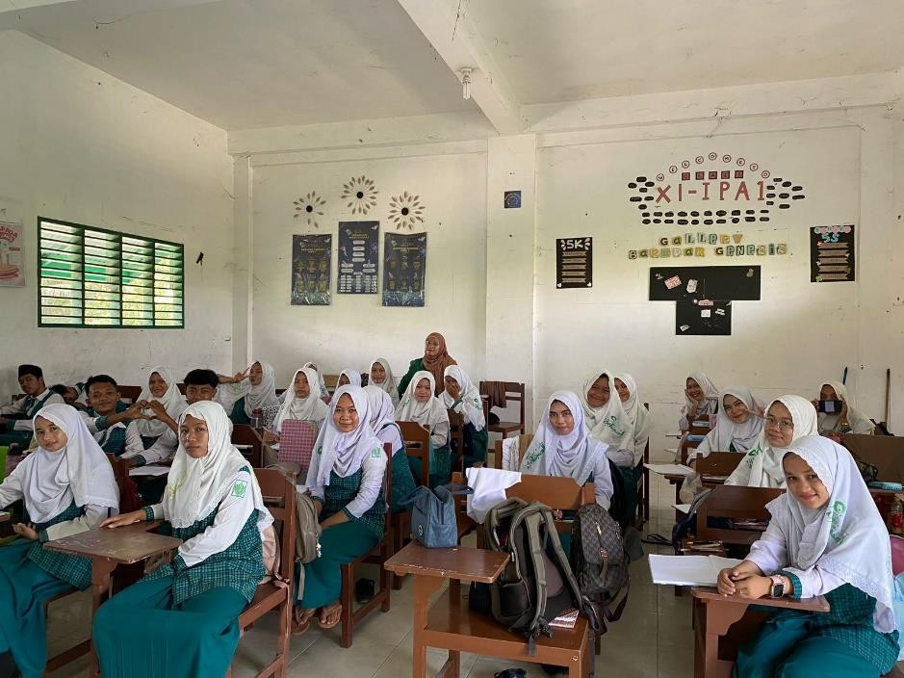
LAMPIRAN III
DOKUMENTASIPENELITIAN

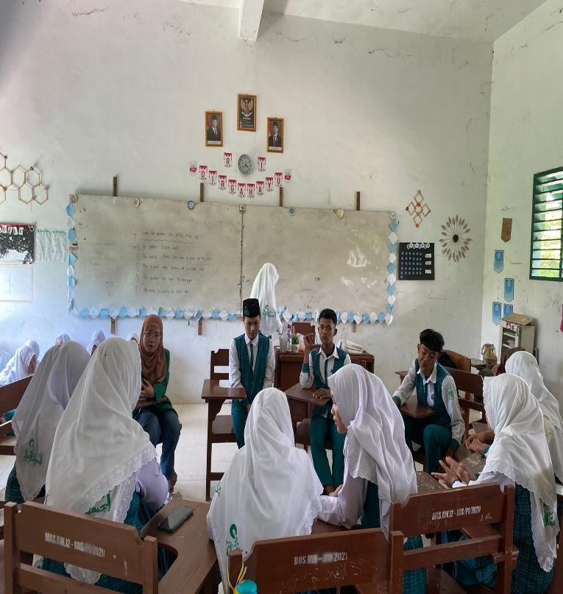
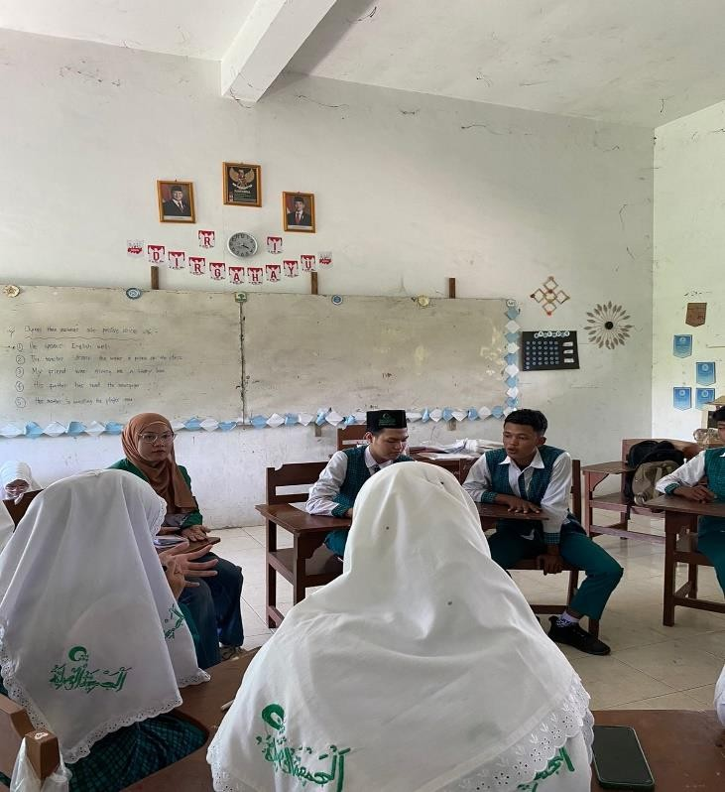

LAMPIRAN IV

PELAKSANAANBIMBINGANKELOMPOK


LAMPIRANV

TABELPRODUCT MOMENT
Tabel r Product Moment PadaSig.0,05(TwoTail)
N | r | N | r | N | r | N | r | N | r | N | r
1 | 0.997 | 41 | 0.301 | 81 | 0.216 | 121 | 0.177 | 161 | 0.154 | 201 | 0.138
2 | 0.95 | 42 | 0.297 | 82 | 0.215 | 122 | 0.176 | 162 | 0.153 | 202 | 0.137
3 | 0.878 | 43 | 0.294 | 83 | 0.213 | 123 | 0.176 | 163 | 0.153 | 203 | 0.137
4 | 0.811 | 44 | 0.291 | 84 | 0.212 | 124 | 0.175 | 164 | 0.152 | 204 | 0.137
5 | 0.754 | 45 | 0.288 | 85 | 0.211 | 125 | 0.174 | 165 | 0.152 | 205 | 0.136
6 | 0.707 | 46 | 0.285 | 86 | 0.21 | 126 | 0.174 | 166 | 0.151 | 206 | 0.136
7 | 0.666 | 47 | 0.282 | 87 | 0.208 | 127 | 0.173 | 167 | 0.151 | 207 | 0.136
8 | 0.632 | 48 | 0.279 | 88 | 0.207 | 128 | 0.172 | 168 | 0.151 | 208 | 0.135
9 | 0.602 | 49 | 0.276 | 89 | 0.206 | 129 | 0.172 | 169 | 0.15 | 209 | 0.135
10 | 0.576 | 50 | 0.273 | 90 | 0.205 | 130 | 0.171 | 170 | 0.15 | 210 | 0.135
11 | 0.553 | 51 | 0.271 | 91 | 0.204 | 131 | 0.17 | 171 | 0.149 | 211 | 0.134
12 | 0.532 | 52 | 0.268 | 92 | 0.203 | 132 | 0.17 | 172 | 0.149 | 212 | 0.134
13 | 0.514 | 53 | 0.266 | 93 | 0.202 | 133 | 0.169 | 173 | 0.148 | 213 | 0.134
14 | 0.497 | 54 | 0.263 | 94 | 0.201 | 134 | 0.168 | 174 | 0.148 | 214 | 0.134
15 | 0.482 | 55 | 0.261 | 95 | 0.2 | 135 | 0.168 | 175 | 0.148 | 215 | 0.133
16 | 0.468 | 56 | 0.259 | 96 | 0.199 | 136 | 0.167 | 176 | 0.147 | 216 | 0.133
17 | 0.456 | 57 | 0.256 | 97 | 0.198 | 137 | 0.167 | 177 | 0.147 | 217 | 0.133
18 | 0.444 | 58 | 0.254 | 98 | 0.197 | 138 | 0.166 | 178 | 0.146 | 218 | 0.132
19 | 0.433 | 59 | 0.252 | 99 | 0.196 | 139 | 0.165 | 179 | 0.146 | 219 | 0.132
20 | 0.423 | 60 | 0.25 | 100 | 0.195 | 140 | 0.165 | 180 | 0.146 | 220 | 0.132
21 | 0.413 | 61 | 0.248 | 101 | 0.194 | 141 | 0.164 | 181 | 0.145 | 221 | 0.131
22 | 0.404 | 62 | 0.246 | 102 | 0.193 | 142 | 0.164 | 182 | 0.145 | 222 | 0.131
23 | 0.396 | 63 | 0.244 | 103 | 0.192 | 143 | 0.163 | 183 | 0.144 | 223 | 0.131
24 | 0.388 | 64 | 0.242 | 104 | 0.191 | 144 | 0.163 | 184 | 0.144 | 224 | 0.131
25 | 0.381 | 65 | 0.24 | 105 | 0.19 | 145 | 0.162 | 185 | 0.144 | 225 | 0.13
26 | 0.374 | 66 | 0.239 | 106 | 0.189 | 146 | 0.161 | 186 | 0.143 | 226 | 0.13
27 | 0.367 | 67 | 0.237 | 107 | 0.188 | 147 | 0.161 | 187 | 0.143 | 227 | 0.13
28 | 0.361 | 68 | 0.235 | 108 | 0.187 | 148 | 0.16 | 188 | 0.142 | 228 | 0.129
29 | 0.355 | 69 | 0.234 | 109 | 0.187 | 149 | 0.16 | 189 | 0.142 | 229 | 0.129
30 | 0.349 | 70 | 0.232 | 110 | 0.186 | 150 | 0.159 | 190 | 0.142 | 230 | 0.129
31 | 0.344 | 71 | 0.23 | 111 | 0.185 | 151 | 0.159 | 191 | 0.141 | 231 | 0.129
32 | 0.339 | 72 | 0.229 | 112 | 0.184 | 152 | 0.158 | 192 | 0.141 | 232 | 0.128
33 | 0.334 | 73 | 0.227 | 113 | 0.183 | 153 | 0.158 | 193 | 0.141 | 233 | 0.128
34 | 0.329 | 74 | 0.226 | 114 | 0.182 | 154 | 0.157 | 194 | 0.14 | 234 | 0.128
35 | 0.325 | 75 | 0.224 | 115 | 0.182 | 155 | 0.157 | 195 | 0.14 | 235 | 0.127
36 | 0.32 | 76 | 0.223 | 116 | 0.181 | 156 | 0.156 | 196 | 0.139 | 236 | 0.127
37 | 0.316 | 77 | 0.221 | 117 | 0.18 | 157 | 0.156 | 197 | 0.139 | 237 | 0.127
38 | 0.312 | 78 | 0.22 | 118 | 0.179 | 158 | 0.155 | 198 | 0.139 | 238 | 0.127
39 | 0.308 | 79 | 0.219 | 119 | 0.179 | 159 | 0.155 | 199 | 0.138 | 239 | 0.126
40 | 0.304 | 80 | 0.217 | 120 | 0.178 | 160 | 0.154 | 200 | 0.138 | 240 | 0.126

LAMPIRANV

TABELUJIT
TitikPersentaseDistribusit(dk=1–40)

Pr  df | 0.25 | 0.10 | 0.05 | 0.025 | 0.01 | 0.005 | 0.001
 | 0.50 | 0.20 | 0.10 | 0.050 | 0.02 | 0.010 | 0.002
1 | 1.00000 | 3.07768 | 6.31375 | 12.70620 | 31.82052 | 63.65674 | 318.30884
2 | 0.81650 | 1.88562 | 2.91999 | 4.30265 | 6.96456 | 9.92484 | 22.32712
3 | 0.76489 | 1.63774 | 2.35336 | 3.18245 | 4.54070 | 5.84091 | 10.21453
4 | 0.74070 | 1.53321 | 2.13185 | 2.77645 | 3.74695 | 4.60409 | 7.17318
5 | 0.72669 | 1.47588 | 2.01505 | 2.57058 | 3.36493 | 4.03214 | 5.89343
6 | 0.71756 | 1.43976 | 1.94318 | 2.44691 | 3.14267 | 3.70743 | 5.20763
7 | 0.71114 | 1.41492 | 1.89458 | 2.36462 | 2.99795 | 3.49948 | 4.78529
8 | 0.70639 | 1.39682 | 1.85955 | 2.30600 | 2.89646 | 3.35539 | 4.50079
9 | 0.70272 | 1.38303 | 1.83311 | 2.26216 | 2.82144 | 3.24984 | 4.29681
10 | 0.69981 | 1.37218 | 1.81246 | 2.22814 | 2.76377 | 3.16927 | 4.14370
11 | 0.69745 | 1.36343 | 1.79588 | 2.20099 | 2.71808 | 3.10581 | 4.02470
12 | 0.69548 | 1.35622 | 1.78229 | 2.17881 | 2.68100 | 3.05454 | 3.92963
13 | 0.69383 | 1.35017 | 1.77093 | 2.16037 | 2.65031 | 3.01228 | 3.85198
14 | 0.69242 | 1.34503 | 1.76131 | 2.14479 | 2.62449 | 2.97684 | 3.78739
15 | 0.69120 | 1.34061 | 1.75305 | 2.13145 | 2.60248 | 2.94671 | 3.73283
16 | 0.69013 | 1.33676 | 1.74588 | 2.11991 | 2.58349 | 2.92078 | 3.68615
17 | 0.68920 | 1.33338 | 1.73961 | 2.10982 | 2.56693 | 2.89823 | 3.64577
18 | 0.68836 | 1.33039 | 1.73406 | 2.10092 | 2.55238 | 2.87844 | 3.61048
19 | 0.68762 | 1.32773 | 1.72913 | 2.09302 | 2.53948 | 2.86093 | 3.57940
20 | 0.68695 | 1.32534 | 1.72472 | 2.08596 | 2.52798 | 2.84534 | 3.55181
21 | 0.68635 | 1.32319 | 1.72074 | 2.07961 | 2.51765 | 2.83136 | 3.52715
22 | 0.68581 | 1.32124 | 1.71714 | 2.07387 | 2.50832 | 2.81876 | 3.50499
23 | 0.68531 | 1.31946 | 1.71387 | 2.06866 | 2.49987 | 2.80734 | 3.48496
24 | 0.68485 | 1.31784 | 1.71088 | 2.06390 | 2.49216 | 2.79694 | 3.46678
25 | 0.68443 | 1.31635 | 1.70814 | 2.05954 | 2.48511 | 2.78744 | 3.45019
26 | 0.68404 | 1.31497 | 1.70562 | 2.05553 | 2.47863 | 2.77871 | 3.43500
27 | 0.68368 | 1.31370 | 1.70329 | 2.05183 | 2.47266 | 2.77068 | 3.42103
28 | 0.68335 | 1.31253 | 1.70113 | 2.04841 | 2.46714 | 2.76326 | 3.40816
29 | 0.68304 | 1.31143 | 1.69913 | 2.04523 | 2.46202 | 2.75639 | 3.39624
30 | 0.68276 | 1.31042 | 1.69726 | 2.04227 | 2.45726 | 2.75000 | 3.38518
31 | 0.68249 | 1.30946 | 1.69552 | 2.03951 | 2.45282 | 2.74404 | 3.37490
32 | 0.68223 | 1.30857 | 1.69389 | 2.03693 | 2.44868 | 2.73848 | 3.36531
33 | 0.68200 | 1.30774 | 1.69236 | 2.03452 | 2.44479 | 2.73328 | 3.35634
34 | 0.68177 | 1.30695 | 1.69092 | 2.03224 | 2.44115 | 2.72839 | 3.34793
35 | 0.68156 | 1.30621 | 1.68957 | 2.03011 | 2.43772 | 2.72381 | 3.34005
36 | 0.68137 | 1.30551 | 1.68830 | 2.02809 | 2.43449 | 2.71948 | 3.33262
37 | 0.68118 | 1.30485 | 1.68709 | 2.02619 | 2.43145 | 2.71541 | 3.32563
38 | 0.68100 | 1.30423 | 1.68595 | 2.02439 | 2.42857 | 2.71156 | 3.31903
39 | 0.68083 | 1.30364 | 1.68488 | 2.02269 | 2.42584 | 2.70791 | 3.31279
40 | 0.68067 | 1.30308 | 1.68385 | 2.02108 | 2.42326 | 2.70446 | 3.30688

